Государственное автономное общеобразовательное учреждение Амурской области «Специальная (коррекционная) общеобразовательная
школа – интернат №9 с. Ивановка»

Общешкольное мероприятие

«Зимние посиделки»
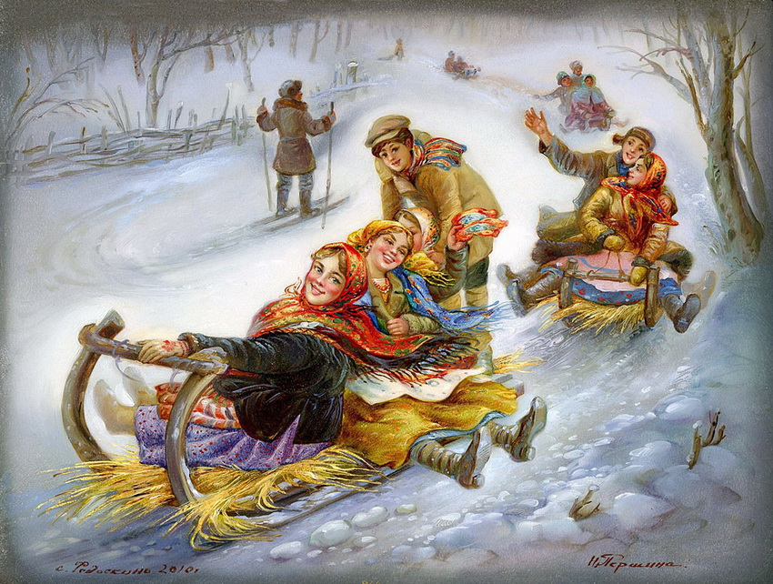

Подготовили, провели
воспитатели:
Морозова Людмила Николаевна
Горячковская Эсмира Сафтаровна

январь, 2018

Цели:
- Расширить знания детей о русских традициях, обычаях, праздниках.
- Формировать нравственные качества личности ребенка, понятия о
добре и зле.
Воспитательные задачи:
- воспитание нравственности, патриотизма;
- формирование гуманистического отношения к окружающему миру;
- воспитание любви к отчему краю, к Родине;
- организация интересной, содержательной внеурочной деятельности;
- обеспечение нравственного, духовного, интеллектуального,
эстетического, этического, культурного развития, а также
саморазвития личности ребенка;
- развитие творческих способностей и творческой инициативы детей;
- развитие коллективно-творческой деятельности.

Актуализация темы

Как это ни удивительно, но зима с её ранними сумерками и жестокими морозами издавна была в России самым веселым временем года.
Наши древние предки были наблюдательны и знали, что будущий урожай во многом зависит от зимних месяцев. Верили в то, что природой управляют особые боги и их можно задобрить.
Зиме старались всячески угодить. Именно этим и объясняется обилие народных праздников зимой (например, Святки и др.)
Основной формой проведения досуга зимой были посиделки. «Посиделки – есть сборище крестьянской молодёжи по осенним и зимним ночам под видом рукоделия, пряжи, а более для россказней, забав, песен».
Складно и весело проводили зимние посиделки наши предки.
Считали, что посиделки – это, прежде всего повод для общения. И он должен быть лёгким, радостным, приятным.
Действительно, каждый из нас стремиться познать окружающий мир, узнать много нового и интересного. Но сделать шаг вперёд можно лишь тогда, когда нога отталкивается от чего – то, а именно, от многовекового опыта людей, которые жили до нас.

Как необходимо нам знание культуры и быта предков! Главное в народной жизни – лад. Это стремление к совершенству, простоте, красоте в жизненном укладе, согласие и мир во взаимоотношениях.
Опыт жизни наших предков помогает нам создавать будущее, делает нас богаче и красивее.

Много славных и добрых праздников
Нам досталось от старины
Передать их в наследство правнукам
По традиции мы должны.
Культура домашних посиделок не канула в лету. Она и сегодня может стать чем – то вроде мостика в мир самобытной России.

Викторина.
Что надо делать по утрам, чтобы быть бодрым и здоровым? (зарядку)
Кто зимой рисует узоры на окнах? (мороз)
На чем съезжают с горки? (санки)
Сколько команд играет в хоккей? (две)

Викторина по Рождественским праздникам

1. Что такое святки? (Время от Рождества до Крещения.)
2. Назовите дату Рождества Христова. (7 января.)
3. Назовите дату Крещения. (19 января.)
4. Сколько дней продолжаются святки? (12 дней.)
5. В чем особенности этого праздника? (Люди гадали, хотели узнать будущее.)
6. Что такое сочельник? (Вечер перед Рождеством.)
7. Всегда ли новый год отмечали 1 января? (Нет.)
8. Какой царь ввел празднование 1 января? (Петр I.)
9. Откуда появилась традиция отмечать Старый Новый год? (До 1918 года Россия жила по старому календарю, а с 1918 года перешла на новый календарь Григорианский. Разница между календарями составляет 13 дней.)
10. Что такое снег? (Замерзшие пары воды в виде кристалликов.)
11. Где находится полюс холода? (В Антарктиде.)
12. Как называется перемещение воздушных масс из-за разности температур? (Ветер.)
13. Вспомните сказки, где события происходили в зимнее время.
14. Назовите самую известную песню о лесной красавице. Когда и кем она была написана? (“В лесу родилась елочка”; в 1903 году Р.А. Кудашевой.)

« Найди пару»
Рассыпались пословицы.
Не спеши языком – торопись делом.
Сам пропадай, а товарища выручай.
С кем поведёшься – от того и наберёшься.
Труд человека кормит, а лень портит.
Глаза боятся, а руки делают.

«Лыжные гонки»
Две команды располагаются в колоннах за линией старта. По сигналу впереди стоящие участники надевают на ноги «лыжи» (спортивное нестандартное оборудование изготовленные из пластиковых бутылок), и выполняют бег до кегли, которая стоит напротив команды, от кегли возвращаются гладким бегом и передают «лыжи» следующему участнику. Игра заканчивается, когда все участники выполнять задание.

«На оленьих упряжках»
Игра проводится двумя командами. Играющие дети располагаются парами. По сигналу участники выполняют бег парами: один бежит в обруче, другой сзади; обежать за «сугроб» (набивной мяч), передать обруч следующей паре.

«Переправа по льдинам»
Играющие делятся на две команды. Команды располагаются за стартовыми линиями. По сигналу передвигаются в сторону финиша по «льдинкам» (по 2 досточки), переходя с одной на другую, не наступая на пол. Переправляются по очереди, возвращаются бегом. Не наступать на пол.

«Подарочки»
Два участника на двух гимнастических палках несут коробку с «подарочками», зажимать коробку нельзя! (коробки, палочки)

"Весёлые пингвины"
Каждой команде выдается по тканевому мячу. Зажав мяч между ног, нужно обежать кеглю и передать мяч следующему. Побеждает команда, выполнившая задание первой.

«Дружба»
Команда берется за руки и бежит до обруча. Пробегает сквозь него и бежит обратно. Побеждает команда, которая прибежит первая и ни разу не расцепится. Инвентарь: 2 обруча.

«Строимся быстро»
Команды должны быстро построиться по росту.
Наш следующий конкурс действительно трудный, но я уверена, что вы с ним справитесь.

«Возьми в пару»
Два участника, держа баскетбольный мяч грудью, без помощи рук, пробегают дистанцию до поворотной фишки. Обратно без задания. Передают эстафету следующей паре.

«Донеси листок бумаги»
Сейчас командам предоставим
Возможность слабость проявить.
Бумагу им нести придется
Чтобы никак не уронить!

Подведение итогов, награждение

